ข้อสอบเข้ามหาวิทยาลัยขอนแก่น บทที่ 3 เรื่อง แรงมวลและกฎการเคลื่อนที่
1. (มข.50) ออกแรงผลักวัตถุมวล 2 กิโลกรัม โดยค่อยๆ เพิ่มแรงขึ้นอย่างสม่ำเสมอจาก 0 ถึง 5 นิวตันภายในเวลา
0.2 วินาที ถามว่าวัตถุจะมีความเร็วเพิ่มขึ้นจากเดิมกี่เมตรต่อวินาที
1. 0.125 เมตร/วินาที 2. 0.25 เมตร/วินาที
3. 0.5 เมตร/วินาที 4. 1.0 เมตร/วินาที
2. (มข.50) วางวัตถุมวล 2 กิโลกรัมบนพื้นเอียงลื่น และพื้นเอียงทำมุม tan$θ$ = $\frac{3}{4}$ กับแนวระดับจะต้องออกแรง
ที่ขนานกับพื้นเอียงกี่นิวตันกระทำต่อวัตถุ เพื่อทำให้วัตถุยังคงอยู่นิ่งได้ ( กำหนดให้ g = 10 m / s ² )
1. 10 นิวตัน 2. 12 นิวตัน
3. 15 นิวตัน 4. 16 นิวตัน
3. (มข.50) ในการทดลองเพื่อหาความเร่งโน้มถ่วง(g) ของดาวดวงหนึ่ง ปรากฏว่า เมื่อนำข้อมูลจากการทดลองมา
เขียนกราฟระหว่างคาบยกกำลังสอง T² (s²) กับความยาวของลูกตุ้ม L (m) ได้ความชันเท่ากับ 4$π$ s²/m จง
คำนวณหาค่า g ของดาวดวงนี้
1. 1 m / s ² 2. 10 m / s ²
3. $π$ m / s ² 4. 10$π$ m / s ²
4. (มข.50) ออกแรงลากวัตถุที่วางอยู่นิ่งบนพื้นที่ที่มีแรงเสียดทาน เป็นเวลา 1 นาที ข้อใดกล่าวผิด
1. หลังเวลา 1 นาที วัตถุจะเคลื่อนที่ช้าลงเรื่อย ๆ
2. หลังเวลา 1 นาที วัตถุเคลื่อนที่เป็นเส้นตรงตามแนวเดิม
3. วัตถุเริ่มเคลื่อนที่เมื่อแรงที่กระทำมากกว่าแรงเสียดทานจลน์
4. ถ้าแรงที่ลากมากกว่าแรงเสียดทาน วัตถุจะเคลื่อนที่ด้วยความเร่ง
5. (มข.51) ออกแรงในแนวระดับ F ขนาด 10 นิวตัน ผลักมวล M₁ ที่วางติดกับมวล M ₂ ซึ่งวางอยู่บนพื้นราบลื่น
ในแนวระดับดังรูป เมื่อ M₁ = 6 กิโลกรัม และ M ₂ = 4 กิโลกรัม ถ้านำแรง F ไปผลักอีกด้านที่มวล M ₂ ด้วยขนาด
เท่าเดิมแต่ทิศทางตรงกันข้าม จงหาแรงกระทำที่เกิดขึ้นระหว่างมวลทั้งสองมีขนาดกี่นิวตัน ทั้งสองกรณีตามลำดับ
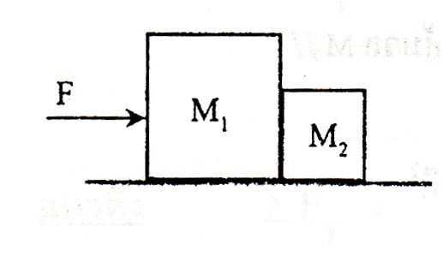
1. 4 นิวตันและ 4 นิวตัน
2. 6 นิวตันและ 6 นิวตัน
3. 4 นิวตันและ 6 นิวตัน
4. 6 นิวตันและ 4 นิวตัน
6. (มข.51) วางมวล M ขนาด 10 กิโลกรัม บนพื้นเอียงที่มีค่าสัมประสิทธิ์ของความเสียดทานคงที่เท่ากับ 0.5 จะต้อง
ออกแรงขนานกับพื้นเอียงกี่นิวตันกระทำต่อมวล M และทิศอย่างไร เพื่อทำให้มวล M อยู่นิ่งกับที่ กำหนดให้
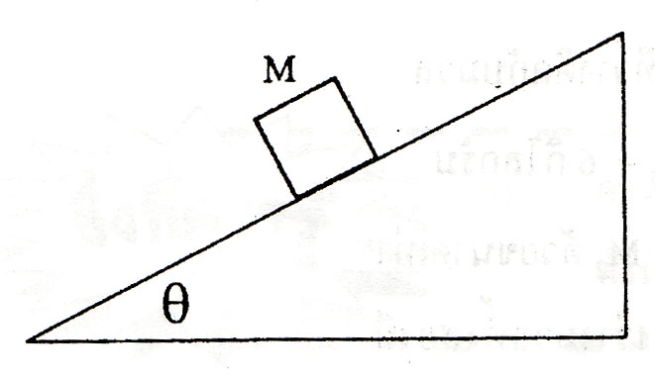
tan$θ$ = $\frac{4}{3}$ และ g = 10 m / s ²
1. 50 นิวตัน ชี้ขึ้น
2. 50 นิวตัน ชี้ลง
3. 120 นิวตัน ชี้ขึ้น
4. 120 นิวตัน ชี้ลง

7. (มข.51) ออกแรง F ขนาด 10 นิวตัน ผลักวัตถุ M มวล 2 กิโลกรัม ที่วางอยู่บนพื้นราบ ในทิศทางดังรูป ถ้า
พื้นมีค่า $μ$= $\frac{1}{7}$ และค่า tan$θ$ = $\frac{3}{4}$ จงคำนวณหาขนาดของความเร่งของวัตถุ กำหนดให้ g = 10 m / s ²
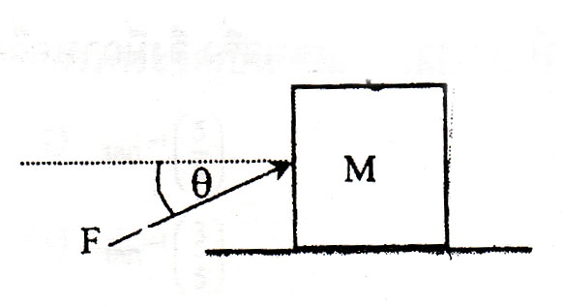
1. $\frac{\text{11}}{7}$ m / s ²
2. 3 m / s ²
3. $\frac{\text{18}}{7}$ m / s ²
4. $\frac{\text{36}}{7}$ m / s ²
8. (มข.52) ผูกเชือกเบาที่ทนแรงดึงได้ 30 นิวตัน กับถุงทรายมวล 2 กิโลกรัม แล้วดึงขึ้นในแนวดิ่งอย่างรวดเร็วด้วย
ความเร่งสูงสุดเท่าใดเชือกจึงจะยังไม่ขาด
1. 5 เมตร/วินาที ² 2. 10 เมตร/วินาที ²
3. 15 เมตร/วินาที ² 4. 20 เมตร/วินาที²
9. (มข.52) เด็กชายคนหนึ่งออกแรง $\vec{F}$ ในแนวระดับผลักมวล M₁ ที่วางติดกับมวล M₂ ซึ่งวางอยู่บนพื้นราบลื่นใน
แนวระดับ ดังรูป กำหนดให้ $N_{1}$ คือ แรงที่พื้นราบกระทำต่อมวล M₁ และ $N_{2}$ คือ แรงที่พื้นราบกระทำ
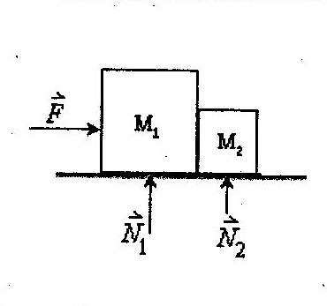
ต่อมวล M₂ ข้อใดต่อไปนี้กล่าวได้ถูกต้อง
1. แรงปฏิกิริยาของแรง $\vec{F}$ คือแรงที่มวล M₁
2. แรงปฏิกิริยาของแรง $N_{1}$ คือ น้ำหนักของมวล M₁
3. แรงปฏิกิริยาของแรง $N_{2}$ คือ น้ำหนักของมวล M₂
4. ถูกทุกข้อ
10. (มข.52) เชือกเส้นหนึ่งยาว 1.0 เมตร ปลายข้างหนึ่งผูกกับลูกตุ้มมวล 0.5 กิโลกรัม ถ้าจับปลายอีกข้างหนึ่งแกว่งให้
ลูกตุ้มเคลื่อนที่เป็นวงกลมในระนาบดิ่งและบังคับให้เคลื่อนที่ด้วยอัตราเร็วคงตัว 10 เมตร/วินาที จงหาแรงดึงใน
เส้นเชือกซึ่งมีค่าน้อยที่สุด (กำหนดให้ g = 10 เมตร/วินาที ²)
1. 30 นิวตัน 2. 35 นิวตัน
3. 40 นิวตัน 4. 45 นิวตัน
11. (มข.53) วางลังไม้บนกระบะรถบรรทุกที่หยุดนิ่ง ถ้ารถบรรทุกออกตัวด้วยความเร่งมากกว่า 7 เมตร/(วินาที)²
ไปตามถนนราบ จะทำให้ลังไม้เริ่มไถลพอดี สัมประสิทธิ์ความเสียดทานสถิตระหว่างลังไม้กับกระบะรถบรรทุก
มีค่าเท่าใด
1. 0.5 2. 0.6
3. 0.64 4. 0.7
12. (มข.53) จากโจทย์ข้อ 11. ถ้ารถบรรทุกเคลื่อนที่ขึ้นเนินทำมุม $θ$ กับแนวราบ ความเร่งสูงสุดของรถบรรทุกมีค่า
เท่าใด จึงจะยังคงทำให้ลงไม้ไม่ไถล กำหนด sin$θ$= 5/13 , cos$θ$ = 12/13
1. 34/13 เมตร/(วินาที)² 2. 2.1 เมตร/(วินาที)²
3. 10/13 เมตร/(วินาที)² 4. 22/13 เมตร/(วินาที)²

13. (มข.53) วางกล่องบนพื้นเอียงซึ่งทำมุม $θ$ กับแนวระดับทำให้กล่องไถลลงด้วยความเร่ง ถ้าวัดความเร่งของกล่อง
ได้เท่ากับ 5/4 เมตร/(วินาที)² สัมประสิทธิ์ความเสียดทานจลน์ระหว่างกล่องกับพื้นเอียงเป็นเท่าใด กำหนดให้
sin$θ$= 3/5 , cos$θ$ = 4/5
1. 19/32 2. 10/16
3. 21/32 4. 11/16
14. (มข.53) โลกอยู่ห่างจากดวงอาทิตย์เป็นระยะทาง 1 AU ถ้าสมมุติย้ายโลกไปวางที่ตำแหน่งใหม่ให้ห่างจากดวง
อาทิตย์เป็นระยะทาง 2 AU ที่ตำแหน่งใหม่แรงดึงดูดระหว่างโลกกับดวงอาทิตย์เพิ่มขึ้นหรือลดลงเป็นกี่เท่าของ
แรงดึงดูดที่ตำแหน่งเดิม
1. แรงดึงดูดลดลงเป็น 0.2 เท่า 2. แรงดึงดูดลดลงเป็น 0.25 เท่า
3. แรงดึงดูดลดลงเป็น 0.5 เท่า 4. แรงดึงดูดเท่าเดิม
15. (มข.54) วัตถุมวล 5 กิโลกรัม วางอยู่บนพื้นเอียง ทำมุม 37 กับแนวระดับดังรูป ค่าสัมประสิทธิ์
ความเสียดทานจลน์ระหว่างวัตถุกับพื้นเท่ากับ 0.25 จงหาขนาดของแรง F ที่ใช้ดึงวัตถุให้เคลื่อนที่ขึ้น
ด้วยความเร็วคงตัว (กำหนดให้ = 3/5 และ = 4/5)
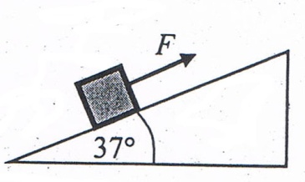
1. 10 นิวตัน
2. 30 นิวตัน
3. 40 นิวตัน
4. 50 นิวตัน
16. (มข.54) วัตถุ มวล 1 กิโลกรัมและวัตถุ มวล 3 กิโลกรัม ผูกติดกันด้วยเชือกดังรูป วางอยู่บน
พื้นราบที่ไม่มีความฝืด ออกแรง F คงที่ขนาด 8 นิวตันดึงเชือก จงหาว่าวัตถุมวล 1 กิโลกรัม จะเคลื่อนที่
ด้วยอัตราเร่งเท่าไร
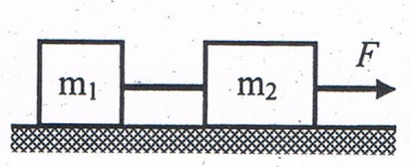
1. 1
2. 2
3. 4
4. 8
17. มวล m วางอยู่บนพื้นเอียงที่ทำมุม 30 กับพื้นราบ ถูกโยงกับมวล 10 กิโลกรัม ด้วยเชือกมวลเบามากซึ่ง
พาดอยู่บนรอกไม่มีความฝืดดังรูป ถ้ามวล m กำลังเคลื่อนที่ขึ้นด้วยความเร่ง 2.0 เมตรต่อ(วินาที)²และ
สัมประสิทธิ์ความเสียดทานจลน์ระหว่างมวล m กับพื้นเอียง คือ 0.5 มวล m จะมีค่าประมาณกี่กิโลกรัม
กำหนดให้ความเร่งเนื่องจากแรงโน้มถ่วง g = 10 , sin 30 = 0.5, cos 30 = 0.866 = (มข.55)

1. 7 2. 8
3. 9 4. 10

18. นักบินอวกาศจะมีน้ำหนักเป็นกี่เท่าของน้ำหนักที่ชั่งบนโลก ถ้าอยู่บนดาวเคราะห์ที่มีรัศมีเป็น 9.5 เท่าของ
รัศมีโลกและมีมวลเป็น 95 เท่าของมวลโลก (มข.55)
1. 0.55 2. 0.85 3. 1.05 4. 1.35
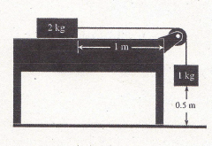
19. วัตถุมวล 2.0 กิโลกรัม เคลื่อนที่อยู่บนพื้นโต๊ะ ที่มีความฝืดโดยถ่วงด้วยวัตถุหนัก 1.0 กิโลกรัม ขณะอยู่
ห่างจากขอบโต๊ะ 1.0 เมตร วัตถุถ่วงที่อยู่สูงจากพื้น 5.0 เมตร และหลังจากนั้น 5.0 นาที มวลถ่วงตกถึงพื้น
ถ้าประมาณว่ามวลเหล่านี้เคลื่อนที่ด้วยความเร็วคงที่ จงหาค่าสัมประสิทธิ์ความเสียดทาน (กำหนดให้
g = 10 m/s²) (มข.56)
1. 0.5
2. 1.0
3. 1.5
4. 2.0
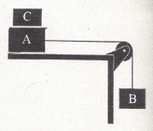
20. ถ้ามวล A และ B มีน้ำหนักเป็น 44 นิวตัน และ 22 นิวตันตามลำดับ มวล C จะต้องมีน้ำหนักเท่าใดจึงทำ
ให้มวล A ไม่ลื่นไถล กำหนดให้สัมประสิทธิ์ความเสียดทานสถิต(µ_{s})ระหว่างมวล A กับพื้นกระดานเป็น
0.20 และถ้าหยิบมวล C ออกไป มวล A จะมีความเร่งเท่าใด กำหนดให้ สัมประสิทธิ์ความเสียดทานจลน์
(µ_{k}) ระหว่างมวล A กับพื้นกระดานเป็น 0.15 และ g = 10 m/s² (มข.56)
1. 55 นิวตัน และ 2.3 เมตรต่อวินาที ²
2. 55 นิวตัน และ 3.2 เมตรต่อวินาที ²
3. 66 นิวตัน และ 2.3 เมตรต่อวินาที ²
4. 66 นิวตัน และ 3.2 เมตรต่อวินาที ²
21. มีกล่อง 4 ใบ ผูกติดกันด้วยเชือกมวลเบาและพื้นไม่มีแรงเสียดทาน มีแรงตึงเชือก T₁ = 222 นิวตัน และ
T₂ = 111 นิวตัน (ดังรูป) มวล m มีค่าเท่าใด (มข.56)
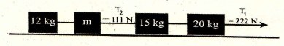
1. 3 กิโลกรัม 2. 13 กิโลกรัม 3. 23 กิโลกรัม 4. 33 กิโลกรัม
22. สมมติให้นักบินอวกาศโยนก้อนหินขึ้นไปในแนวดิ่งบนดาวเคราะห์ดวงหนึ่ง ถ้าดาวเคราะห์ดวงนี้มีรัศมี
เป็น 10 เท่าของรัศมีโลกและมีมวลเป็น 100 เท่าของมวลโลก ถ้าโนก้อนหินด้วยอัตราเร็วตอนเริ่มต้น 40
เมตรต่อวินาที จงหาระยะสูงสุดที่ลูกบอลจะลอยขึ้นไปได้(กำหนดความเร่งเนื่องจากแรงโน้มถ่วงของ
โลกเป็น 10 m/s²) (มข.56)
1. 60 เมตร 2. 70 เมตร 3. 80 เมตร 4. 90 เมตร

23. สมมุติให้วัตถุอันหนึ่งมวล 10 กิโลกรัมบนโลก เมื่อนำวัตถุชิ้นนี้ไปวางไว้บนดาว x ซึ่งมีค่าความเร่งอัน
เนื่องมาจากความโน้มถ่วง(หรือค่า g)เป็น 10 เท่าของ g ที่อยู่บนโลก วัตถุนี้จะมีมวลเป็นเท่าใด (มข.56)
1. 3 กิโลกรัม 2. 5 กิโลกรัม 3. 10 กิโลกรัม 4. 98 กิโลกรัม
24. หนังสือเล่มหนึ่งถูกผลักให้ไถลไปบนพื้นโต๊ะราบด้วยความเร็วคงตัว ข้อใดต่อไปนี้สรุปได้ถูกต้อง (มข.57)
1. แรงปฏิกิริยาที่พื้นกระทำต่อหนังสือเท่ากับศูนย์ 2. แรงเสียดทานที่พื้นกระทำต่อหนังสือเท่ากับศูนย์
3. แรงลัพธ์ที่กระทำต่อหนังสือเท่ากับศูนย์ 4. ถูกทั้งข้อ (2) และข้อ (3)
25. ข้อใดต่อไปนี้สรุปเกี่ยวกับแรงเสียดทานระหว่างผิวสัมผัสคู่หนึ่งได้ถูกต้อง (มข.57)
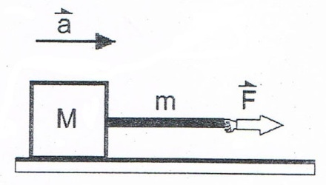
1. สัมประสิทธิ์ความเสียดทานสถิตมากกว่าสัมประสิทธิ์ความเสียดทานจลน์เสมอ 2. แรงเสียดทานสถิตมีขนาดมากกว่าแรงเสียดทานจลน์เสมอ
3. แรงเสียดทานสถิตมีขนาดน้อยกว่าแรงเสียดทานจลน์เสมอ
4. มีคำตอบถูกมากกว่า 1 ข้อ
26. จากรูป วัตถุมวล M ผูกติดกับเชือกมวล m เมื่อออกแรง F ดึงที่ปลายอีกด้านหนึ่งของเส้นเชือกเป็นผล
ทำให้วัตถุเคลื่อนที่ด้วยความเร่ง a ข้อใดต่อไปนี้สรุปได้ถูกต้อง (มข.57)
1. แรงที่เชือกดึงมือมีขนาดน้อยกว่าแรงที่เชือกดึงวัตถุ
2. แรงที่เชือกดึงมือมีขนาดเท่ากับกว่าแรงที่เชือกดึงวัตถุ
3. แรงที่เชือกดึงมือมีขนาดมากกว่าแรงที่เชือกดึงวัตถุ
4. สรุปไม่ได้ เพราะข้อมูลยังไม่เพียงพอ
27. ชินจังปาลูกเทนนิสจากยอดตึก A ไปยังตึก B ซึ่งอยู่ห่างกัน 20 เมตรด้วยความเร็วต้น 10 m/s ในทิศ
ทำมุม 37 องศา กับแนวระดับขณะเดียวกันปังปอนก็ปาลูกเทนนิสอีกลูกหนึ่งออกไปในแนวระดับ
ด้วยความเร็วต้น 8 m/s ตำแหน่งที่ลูกเทนนิสกระทบผนังตึก B ของชินจังอยู่ห่างจากของปังปอนกี่เมตร
(ไม่คิดแรงต้านของอากาศ และg = 10 m/s ² ) (มข.57)
1. 10.00 2. 15.00 3. 16.25 4. 31.25

